Niveau : 1AC  ( 1 point est réservé à la rédaction et à la propreté de la copie ) | Contrôle N3, Semestre 2, physique chimie |  | 2022/2023
Classe: 1/…... | N⁰: ….... | ………..……………………………...الاسم الكامل
Exercice 1 (8pts)
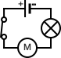
1. Coche la bonne réponse (4pts)
a. Le circuit schématisé ci-contre est un circuit :
□ en série □ en dérivation □ en fermé
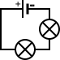
b. Si une lampe est détériorée dans le circuit ci-contre, l’autre lampe :
□ grillera □ continuera d’éclairer □ n’éclairera plus
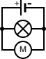
c. Si la lampe est détériorée dans le circuit ci-contre, le moteur électrique:
□ continuera de fonctionner □ grillera □ ne fonctionnera plus
d. Les installations domestiques sont réalisées :
□ en dérivation □ en série □ en fermé
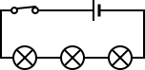
2. Nommez chaque circuit s'il est en SÉRIE ou en DÉRIVATION (4pts)
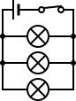
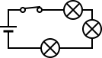
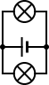

………………… ………………… ………………… ……………...
Exercice 2 (7pts)
On considière le circuit ci-contre:
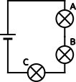
1. Est-ce un circuit en série ou en dérivation ? (1pt)……………………………………………………………….….
2. Les lampes fonctionnera-t-elle ? (1pt)
……………………………………………...…………………...
3. La lampe A est cassée, les lampes B et C (brilleront / ne brilleront pas) (1pt) …………………………………………….
4. La lampe B est cassée, les lampes A et C (brilleront / ne brilleront pas) (1pt) ……………………………………………….………………...
5. La lampe C est cassée, les lampes A et B (brilleront / ne brilleront pas) (1pt) …………………………………………………………………………….…………..
On ajoute un moteur en série dans le circuit précédent
6. Place convenablement le symbole du moteur sur le schéma du circuit précédent. (1pt)
7. Les lampes brillent : (1pt)
□ plus fort □ moins fort □ de même manière
Exercice 3 (4pts)
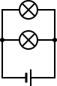
Réaliser le montage ci-dessous en reliant par des fils les différents dipôles dessinés.
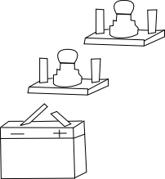

وفقكم الله
Niveau : 1AC  ( 1 point est réservé à la rédaction et à la propreté de la copie ) | Contrôle N3, Semestre 2, physique chimie |  | 2022/2023
Classe: 1/…... | N⁰: …..... | ………...…..……………………………...الاسم الكامل
Exercice 1 (8pts)
1. Coche la bonne réponse (4pts)
a. Le circuit schématisé ci-contre est un circuit :
□ en dérivation □ en fermé □ en série
b. Si une lampe est détériorée dans le circuit ci-contre, l’autre lampe :
□ grillera □ n’éclairera plus □ continuera d’éclairer
c. Si la lampe est détériorée dans le circuit ci-contre, le moteur électrique:
□ grillera □ continuera de fonctionner □ ne fonctionnera plus
d. Les installations domestiques sont réalisées :
□ en série □ en fermé □ en dérivation
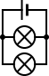
2. Nommez chaque circuit s'il est en SÉRIE ou en DÉRIVATION (4pts)
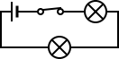

………………… ………………… ………………… ……………...
Exercice 2 (7pts)
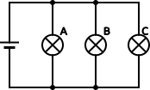
On considière le circuit ci-contre:
1. Est-ce un circuit en série ou en dérivation ? (1pt)………………….…………………………………….
2. Les lampes fonctionnera-t-elle ? (1pt)
………………………………………………………...
3. La lampe A est cassée, les lampes B et C (brilleront / ne brilleront pas) (1pt) ……………….…………………………….
4. La lampe B est cassée, les lampes A et C (brilleront / ne brilleront pas) (1pt) ……………………………………………………………………………………..
5. La lampe C est cassée, les lampes A et B (brilleront / ne brilleront pas) (1pt) ……………………………………….………………………………….…………..
On ajoute un moteur en dérivation dans le circuit précédent
6. Place convenablement le symbole du moteur sur le schéma du circuit précédent. (1pt)
7. Les lampes brillent : (1pt)
□ plus fort □ moins fort □ de même manière
Exercice 3 (4pts)
Réaliser le montage ci-dessous en reliant par des fils les différents dipôles dessinés.
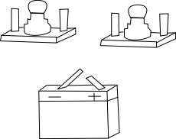
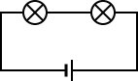

وفقكم الله

